Turizmus újratöltve – Egyedülálló képzés a Soproni Egyetemen
Miközben világszerte egyre többen keresik a természetközeli, fenntartható és aktív kikapcsolódási lehetőségeket, hazánkban is új lendületet kap az aktív és ökoturizmus fejlesztése. Sopronban elindult – és most Budapestre költözik – az ország jelenlegi egyetlen olyan szakirányú továbbképzése, amely valóban komplex módon készíti fel a jövő szakembereit e dinamikusan fejlődő turisztikai ágazat kihívásaira.
A Soproni Egyetem egyéves Aktív- és ökoturisztikai referens képzésének első évfolyama 2025 nyarán végzett, így ők már tudják, mit jelent az élményalapú, valóban gyakorlatorientált tanulás.
Az Aktív- és ökoturisztikai referens szakirányú továbbképzés különlegessége abban rejlik, hogy nem csupán elméleti tudást ad, hanem teljes rálátást biztosít az aktív és ökoturizmus rendszerére. A hallgatók nemcsak megismerik, mi az aktív turizmus és kik a célcsoportjai, hanem azt is megtanulják, hogyan lehet egy adott térséget vonzóvá, befogadóvá és fenntarthatóvá tenni a természetjárók számára. A gyalogos, kerékpáros és vízi turizmus sajátosságain túl desztinációs gondolkodás, marketingkommunikáció és térségi szemlélet formálja a képzés gerincét – mondta Bazsóné dr. Bertalan Laura, a Lámfalussy Sándor Közgazdaságtudományi Kar egyetemi docense, aki egyben a duális képzésekért is felelős.
A képzés egyik legnagyobb erőssége, hogy kiemelt szakmai partnerek – az Aktív Magyarország Fejlesztési Központ, valamint a Magyar Természetjáró Szövetség – közvetlenül is részt vesznek az oktatásban. Így a hallgatók első kézből, gyakorlati szakemberektől tanulhatják meg azokat az ismereteket, amelyeket a mindennapi munkájuk során alkalmazhatnak majd. Emellett a terepi napok során valódi kapcsolatokat is építhetnek, amelyek akár jövőbeli karrierlehetőségeket is jelenthetnek számukra.
A gyakorlati oktatás súlya és az országos fejlesztési irányokhoz való igazodás teszi a képzést valóban egyedülállóvá. Az aktív turizmus fejlesztése ugyanis nemcsak trend, hanem stratégiai cél is Magyarországon, ez pedig megfelelő, jól képzett szakembereket kíván.
Az elméleti alapokat az első félév biztosítja – turizmus- és marketingismeretek, aktív turisztikai trendek, generációs igények, fenntarthatóság és fejlesztéspolitika, míg a második félév a gyakorlaté: terepi oktatások, projektmunkák, szakmai partnerek által vezetett gyakorlati napok révén mélyülnek el a hallgatók a valóságban is működő rendszerek megismerésében – tette hozzá.
A gyakorlati képzési elemek igazi különlegességei a képzésnek. A hallgatók nemcsak papíron találkoznak az aktív turizmus fogalmával, hanem testközelből is megismerik annak működését. A szigetközi evezős és kerékpáros nap, a Soproni-hegység geotúrái és a terepi desztinációfejlesztési feladatok valódi élményt és olyan tudást adtak, amely a tankönyvekben nem található meg.
„Azt gondolom a Szigetközben töltött hétvége különösen meghatározó volt, hiszen a csapat összekovácsolódott, a gyakorlati kihívások pedig inspirálóak voltak. Láttuk, hogyan lehet fejlesztési ötleteket generálni egy-egy térségre, miközben megtapasztaltuk a valóságos terepi helyzeteket is” – hangsúlyozta Bazsóné dr. Bertalan Laura.
A képzésre alapdiplomával rendelkező jelentkezőket várnak – akár turisztikai, akár más, például természettudományos végzettséggel. A jelentkezők között volt már erdészetnél dolgozó szakember, vállalkozó, természetjáró, de olyan is, aki pályamódosításon gondolkodott. A közös bennük: szeretnének aktívan és tudatosan tenni a fenntartható turizmus jövőjéért.
Ha olyan naprakész, gyakorlatorientált és élményalapú tudást szeretne szerezni valaki, amely valódi eszközt ad a kezébe ahhoz, hogy az aktív- és ökoturizmus jövőjének formálója legyen, azt gondolom ezen a képzésen a helye – mondta Bazsóné dr. Bertalan Laura.
A 2025-ben induló évfolyam már Budapesten, a Soproni Egyetem Lámfalussy Karának fővárosi képzési helyszínén, az Alkotás utcában kezdi meg tanulmányait. A hibrid rendszerű oktatás lehetővé teszi, hogy a hallgatók rugalmasan, akár munka és család mellett is teljesíteni tudják a képzést. Az online és jelenléti órák aránya úgy lett kialakítva, hogy a személyes találkozások és a terepi alkalmak továbbra is hangsúlyosak maradjanak – hiszen ezek adják a képzés valódi élményét és értékét.
A képzésre jelentkezés határideje 2025. augusztus 27., az oktatás 2025. szeptember 5-én indul. Részletek a Soproni Egyetem honlapján.
Sajtókapcsolat:
- Gál Ildikó
- Soproni Egyetem
- gal.ildiko@uni-sopron.hu
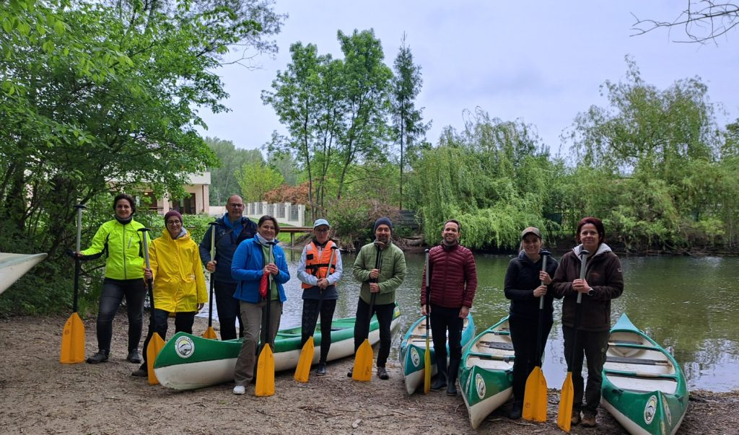 | © Soproni Egyetem
Eredeti tartalom: Soproni Egyetem
Továbbította: Helló Sajtó! Üzleti Sajtószolgálat
Ez a sajtóközlemény a következő linken érhető el:

